Kaikki oikein!
Vili Auvinen
vili.k.auvinen@jyu.fi
1 Bodyosuus 1
1.1 Alaotsikko 1

Bodyosuus
Lorem ipsum dolor sit amet, consectetur adipiscing elit. Curabitur pulvinar porttitor nunc sit amet hendrerit. Vestibulum adipiscing lorem et lorem commodo ullamcorper. Nulla purus lectus, rutrum non egestas non, elementum posuere justo. Praesent sodales erat et tortor iaculis laoreet. Integer sit amet mi sit amet nisi ullamcorper accumsan. Suspendisse dui nibh, iaculis ac luctus et, gravida non augue. Nulla arcu urna, imperdiet ut mollis ut, blandit id quam. Nullam enim quam, rutrum at cursus sit amet, sollicitudin eu sem. Phasellus cursus consectetur venenatis. Mauris magna ipsum, rutrum vitae mollis sit amet, porta sed ante. Phasellus sagittis, urna eu ultrices vestibulum, felis risus faucibus eros, vitae vehicula magna arcu et justo.

Alaotsikko
Curabitur dictum iaculis mollis. Nullam auctor risus vitae urna commodo condimentum tempus risus aliquam. Nunc dolor sapien, pellentesque eu lacinia sed, interdum quis nisi. Phasellus mauris nisl, pharetra eu porttitor iaculis, pharetra in leo. Nulla sed est odio, sit amet dignissim lacus. Proin malesuada dolor ac nulla rutrum cursus. Fusce dictum lacus eu odio dictum auctor. Phasellus risus tellus, adipiscing laoreet aliquet sed, lobortis et mi. Sed id mattis tortor. Cras vestibulum rutrum condimentum. Morbi volutpat lorem nec lectus sagittis vitae eleifend libero ultricies. Ut ullamcorper aliquet metus, a mollis massa eleifend at. Nullam et lorem fermentum metus tempus dictum et ut dolor. Fusce sed fringilla erat. Integer non dui nec risus porta rhoncus.
Suspendisse condimentum egestas convallis. Pellentesque eu ligula et erat malesuada adipiscing. Quisque pretium est ut justo facilisis nec ullamcorper nunc pulvinar. Morbi ut massa vel tellus elementum volutpat. Duis pellentesque odio eu odio facilisis semper. Duis tincidunt ultricies purus id ultrices. Vivamus urna elit, pretium at faucibus vitae, cursus id ipsum. Curabitur venenatis lacus nec mi euismod id ultrices diam sollicitudin. Curabitur viverra, mauris eget aliquet scelerisque, orci neque ornare odio, et adipiscing orci erat ac mauris. Nulla facilisi.
Nunc pharetra nulla ut justo semper sit amet elementum mauris posuere. Donec et sapien enim, sed lacinia lectus. Mauris vitae ornare nibh. In hac habitasse platea dictumst. Praesent eget tempor lacus. Aenean pretium massa ac dolor egestas vestibulum ac ac neque. Ut non augue vel leo iaculis pulvinar. In laoreet nisl quis neque congue euismod. Nullam eu erat et mi scelerisque fermentum vitae eget purus. Phasellus rhoncus ipsum nec arcu pharetra fringilla sit amet in tellus. Nulla at urna ipsum. Nam ultricies tristique turpis, ut condimentum eros bibendum nec. Vestibulum sit amet libero vel nunc dignissim convallis. In suscipit nisl sit amet turpis hendrerit luctus.
Proin at tortor ipsum. Etiam enim enim, luctus in condimentum ac, varius a nulla. Suspendisse ultrices dapibus est in iaculis. Vivamus elementum tincidunt lacinia. Donec pretium, ante in malesuada fermentum, nisl nulla iaculis tortor, nec commodo risus metus et ante. Maecenas id libero ipsum. Pellentesque faucibus ligula sit amet lacus dapibus interdum. In placerat sollicitudin nisi posuere euismod. Maecenas sed tincidunt enim. Aliquam erat volutpat. Vivamus sollicitudin tincidunt mauris, iaculis porta erat aliquet vel. Aliquam non tellus neque. Aliquam sit amet orci lectus. Donec varius tortor tristique sem luctus placerat. Duis vel lectus sit amet nulla porttitor aliquet sed iaculis lacus. Nunc ac pellentesque metus. Donec felis ante, scelerisque a iaculis nec, rhoncus quis magna. Aliquam elit leo, malesuada vitae malesuada nec, sagittis at risus. Curabitur quis nunc at risus vestibulum consequat sed non tellus.
Fusce vulputate condimentum lectus, eget tempus felis ornare vitae. Sed sit amet arcu sapien. Curabitur tempus aliquam tristique. Curabitur eget nibh elit. Pellentesque lectus libero, scelerisque vitae ultricies sit amet, vulputate at ante. Nunc elementum rhoncus nisi, lobortis vehicula est tincidunt vitae. Phasellus a fringilla nisl. Sed interdum tincidunt orci ut mattis. Curabitur egestas lacinia ipsum, ut faucibus risus aliquam id. Praesent feugiat viverra euismod. Curabitur non rutrum neque. Aliquam est ante, interdum nec convallis eu, scelerisque fringilla ipsum. Mauris viverra porta ornare. Fusce egestas, justo eu faucibus adipiscing, ligula tortor auctor felis, sed pulvinar arcu diam id nunc. In nunc justo, volutpat nec ullamcorper et, bibendum quis elit.
Maecenas in nulla lectus, vel dignissim metus. Sed rhoncus aliquet magna, et scelerisque augue tempor vel. Quisque porttitor nisi a urna aliquet dapibus. Proin congue consequat dui, ac pulvinar mauris blandit vitae. Phasellus sapien tortor, cursus eget ultrices et, rutrum eu metus. Nulla blandit blandit elit id sagittis. Sed ullamcorper, diam non eleifend aliquam, libero felis semper lacus, et cursus magna augue a orci. Quisque rutrum aliquam molestie. Ut lobortis urna quis nisl faucibus placerat. Quisque bibendum imperdiet sem, viverra lacinia magna pretium id.
Vestibulum enim nibh, dignissim ut pharetra egestas, consectetur sed sapien. Maecenas nec ligula quis dui sagittis mollis. Ut malesuada nunc in odio suscipit sit amet lacinia neque ullamcorper. Pellentesque habitant morbi tristique senectus et netus et malesuada fames ac turpis egestas. Maecenas et diam ac lorem iaculis venenatis accumsan vitae nibh. Donec aliquet rutrum tortor at faucibus. Etiam sapien mauris, tincidunt id sagittis id, aliquet in nisi. Donec lobortis lobortis elit, id blandit mauris dapibus ut. In lacinia massa feugiat lacus mollis ac vehicula nunc tristique. Integer rutrum, lacus quis interdum pretium, libero ligula volutpat nibh, vitae scelerisque felis arcu id sapien. Praesent sit amet sapien leo, id aliquet quam. Nulla scelerisque congue rutrum.
Nunc at purus a odio gravida congue sit amet ut sapien. Aenean et mauris odio, ut tempor magna. Nullam cursus, urna sagittis scelerisque lobortis, elit eros fermentum nisl, eget varius velit augue luctus nisl. Praesent id ligula tortor, sit amet lacinia leo. Morbi ac augue orci. Quisque nec mi vel neque condimentum consectetur sit amet imperdiet libero. Aliquam non purus est. Suspendisse vehicula, libero non convallis commodo, sapien purus tempor nisi, in sagittis eros purus sit amet erat. Integer auctor malesuada aliquet. Fusce viverra ante et tellus accumsan tempor. Cras sapien leo, gravida at tincidunt nec, blandit sed augue. Phasellus ut tortor nec sem dictum tincidunt. Suspendisse adipiscing metus vitae nibh euismod sit amet mollis turpis molestie.
Nulla odio magna, pellentesque vel convallis id, bibendum et mauris. Curabitur quis nibh sapien, non ultricies felis. Vestibulum pharetra aliquam massa, vel interdum ligula facilisis at. Proin sollicitudin, magna in porttitor dictum, mauris nunc sagittis ante, nec dictum tellus dui a odio. Ut euismod vehicula est, ut rutrum metus tempus eget. Vivamus eget metus nunc. In hac habitasse platea dictumst. Proin euismod mi ipsum, in pellentesque metus. Maecenas commodo, metus id congue dictum, lorem arcu placerat odio, nec pretium risus nibh et tortor. Nam tristique blandit nibh, eget tristique sem ultrices id. Aliquam accumsan est vitae leo viverra a varius erat laoreet. Curabitur vitae eros a urna varius venenatis. Etiam eget felis a lectus mattis iaculis ut vel est. Praesent consectetur tortor vel nisl consectetur nec tempor sem luctus. Fusce a sapien quis lacus dapibus interdum. Aliquam id diam nec ante consectetur egestas eu ac purus.
- Bulletti
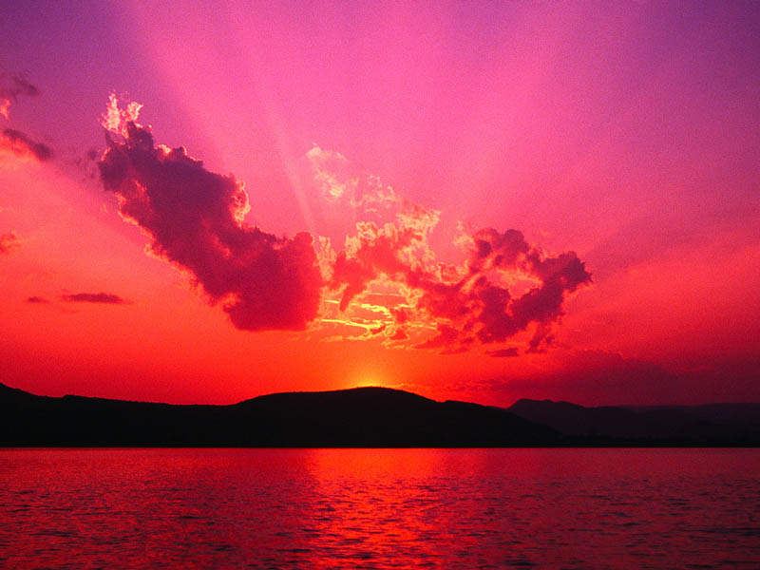
Kuva 1: Ihana punainen auringonlasku.
Sed tincidunt vehicula ullamcorper. Nunc pharetra tincidunt vehicula. Sed volutpat adipiscing sapien, eget ultricies nunc auctor placerat. Nulla dui nisl, imperdiet eget gravida at, fringilla viverra libero. Mauris fermentum quam eget felis iaculis et ultrices sem faucibus. Nam et velit leo. Nullam ac justo ut arcu luctus feugiat vel eu nisi. Aliquam eget diam eget dolor varius euismod. Pellentesque habitant morbi tristique senectus et netus et malesuada fames ac turpis egestas. Duis et turpis augue. Phasellus commodo luctus odio vitae consectetur.
Curabitur mattis pellentesque odio ut cursus. Cras nec elit non nunc aliquet elementum sed eget est. Vestibulum ante ipsum primis in faucibus orci luctus et ultrices posuere cubilia Curae; Morbi a laoreet turpis. Donec a risus vel purus viverra sodales. Nunc ante nulla, fermentum id consequat nec, euismod ac diam. Nullam mauris felis, ultrices eget blandit et, volutpat eget libero. Fusce at fringilla tortor. Ut id risus ligula. Donec fermentum auctor vehicula. Morbi ornare augue in libero adipiscing ac fermentum dolor mollis. Fusce in magna in nunc interdum faucibus. Sed ut velit ut orci vestibulum interdum molestie eget erat.

Alaotsikko, 1

Nulla odio magna, tuo ihana latinankielinen ilmaisu!

